- 实验报告如有雷同，雷同各方当次实验成绩均以0分计。
警示
- 当次小组成员成绩只计学号、姓名登录在下表中的。
- 在规定时间内未上交实验报告的，不得以其他方式补交，当次成绩按0分计。
- 实验报告文件以PDF格式提交。

院系 | 计算机学院 |  | 班 级 | 行政4班 |  |  | 组长 | 李钰
学号 | 19335112 |  | 19335134 |  | 19335156
学生 | 李钰 |  | 林雁纯 |  | 毛羽翎
实验分工
毛羽翎 |  | 全程参与，交换机配置 |  |  | 李钰 | 全程参与，路由器R配置
林雁纯 |  | 全程参与，路由器R2配置
【实验题目】OSPF路由协议实验
【实验目的】
掌握OSPF协议单区域的配置和使用方法。
【实验内容】
【实验内容】
- 完成路由器配置实验实例7-3（P252）的“OSPF单区域配置”，回答步骤1、步骤9问题。
- 在（1）的基础上每台路由器上各加入一台电脑，画出新拓扑，然后：
  - 检查任意两个PC之间是否可以Ping通，对一台主机ping其它主机的结果进行截屏。
  - 采用#depug ip ospf显示上面OSPF协议的运行情况，观察并保存R1发送和接收的Update分组(可以改变链路状态来触发)，注意其中LSA类型；观察有无224.0.0.5、224.0.0.6 IP地址，如有说明这两地址的作用。
  - 显示并记录路由器R1数据库的Router LSA，Network LSA，LS数据库信息汇总
# show ip ospf database router ！ 显示router LSA
# show ip ospf database network ！显示network LSA
# show ip ospf database database ！显示OSPF 链路状态数据库信息。
  - 显示并记录邻居状态。
# show ip ospf neighbor
  - 显示并记录R1的所有接口信息
#show ip ospf interface [接口名]

【实验要求】
重要信息信息需给出截图，注意实验步骤的前后对比。
【实验记录】(如有实验拓扑请自行画出)

【内容一】完成路由器配置实验实例7-3（P252）的“OSPF单区域配置”，回答步骤1、步骤9问题。
【实验拓扑】
本实验以2台路由器和1台三层交换机为例。交换机S5750上划分有VLAN 10和VLAN 50,其中VLAN 10用于连接路由器R1,VLAN 50用于连接校园网主机。将路由器分别命名为R1和R2,路由器之间的串口采用V35 DCE/DTE电缆连接,DCE端连接到路由器R1 (RSR20)。路由器和主机直连时既可以使用交叉线,也可以使用直通线。路由器R1的端口s2/0为DCE端口。本实验拓扑结构如图7-23所示。
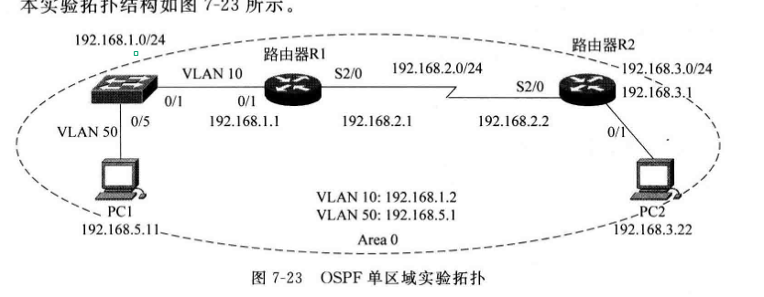

图7-23中PC1的IP地址和默认网关分别为192. 168.5.11和192. 168. 5. 1,PC2的IP地址和默认网关分别为192. 168. 3.22和192. 168.3.1,子网掩码都是255. 255. 255.0

【实验步骤】
分析:本实验的预期目标是通过配置动态路由协议OSPF,自动学习网段的路由信息,在区域内实现网络的互连互通。

步骤1:
- 按照拓扑图配置PC1和PC2的IP地址、子网掩码、网关,并测试它们的连通性。
pc 1
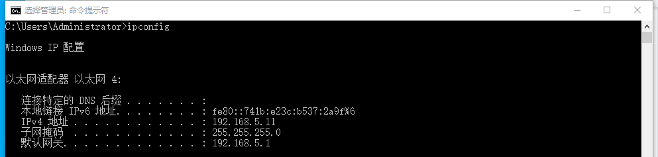

pc2
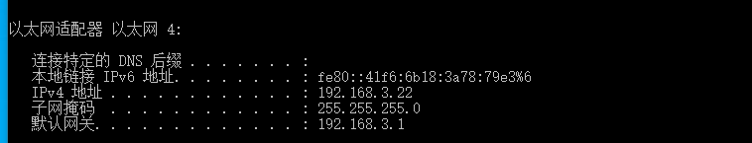

网络连通性：此时两台电脑无法连通
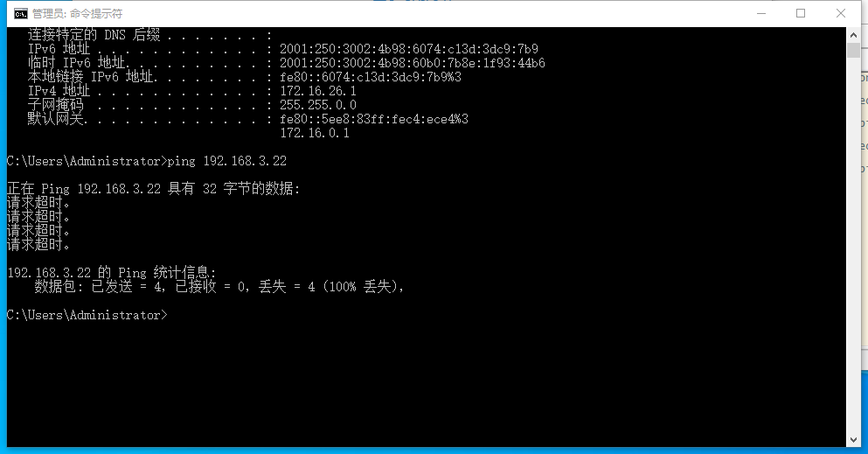
- 在路由器R1 (或R2)上执行show ip route命令,记录路由表信息。
R1：此时没有路由表信息
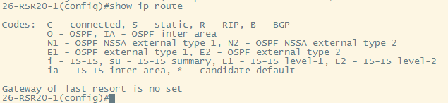

步骤2:三层交换机的基本配置。
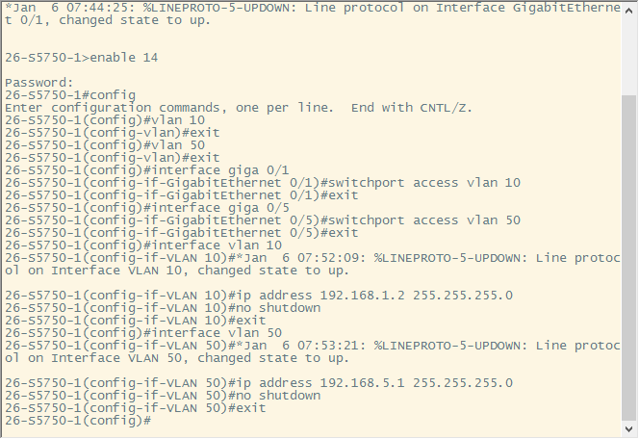
步骤3：路由器R1的基本配置
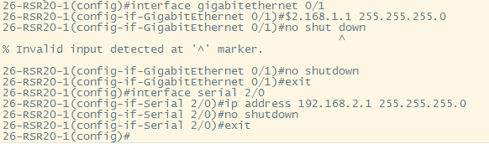
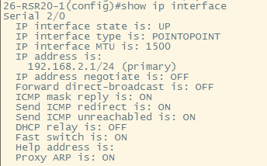
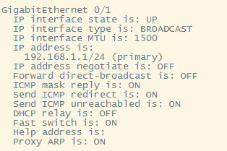
步骤4：路由器R2的基本配置

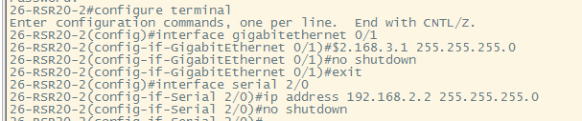

步骤5:配置OSPF路由协议。交换机S5750配置OSPF。
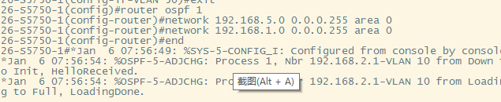
步骤6：路由器R1配置OSPF
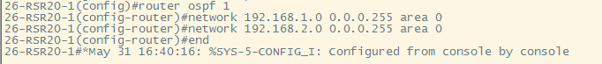
步骤7：路由器R2配置OSPF
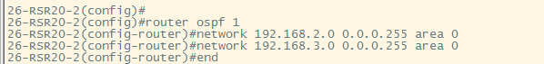
步骤8:查看验证3台路由设备的路由表是否自动学习了其他网段的路由信息,请注意"路由条目O项。
如下图，交换机和两台路由器都有两条O条目，说明他们都通过OSPF自动学习了其他设备的路由信息。
交换机：网段192.168.2.0通过IP地址IP192.168.1.1，自动学习了其他网段的路由信息；网段192.168.3.0通过IP地址IP192.168.1.1，自动学习了其他网段的路由信息。
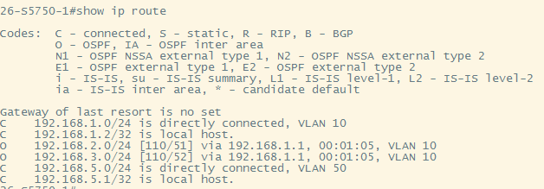
路由器R1：网段192.168.5.0/24通过IP地址192.168.1.2，即通过VLAN 10自动学习了其他网段的路由信息；网段192.168.3.0/24通过IP地址192.168.2.2，自动学习了其他网段的路由信息。
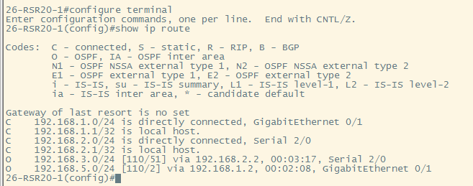
路由器R2：网段192.168.1.0/24通过IP地址192.168.2.1，自动学习了其他网段的路由信息；网段192.168.5.0/24通过IP地址192.168.2.1，自动学习了其他网段的路由信息。

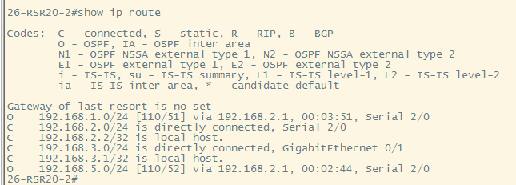

步骤9:测试网络的连通性。此时两台主机之间可以连通
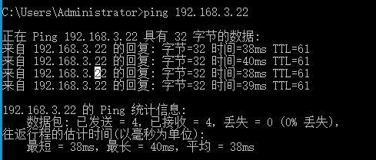
- 将此时的路由表与步骤0的路由表进行比较,有什么结论?
答：此时的路由表相比之前未进行配置时的路由表，交换机S5750通过vlan 10直接连接网段192.168.1.0，交换机S5750通过vlan 50直接连接网段192.168.5.0；路由器R1通过端口G0/0直接连接网段192.168.1.0，并通过端口G0/0自动学习网段192.168.5.0；路由器R2通过端口G0/0直接连接网段192.168.3.0。
- 分析traceroute PC1(或PC2)的执行结果。
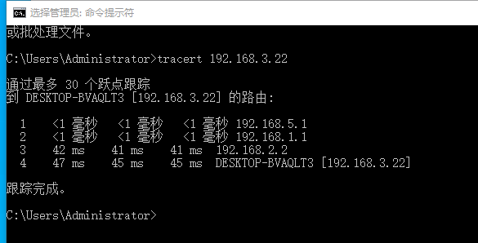
经过192.168.5.1 -> 192.168.1.1 -> 192.168.2.2 -> 192.168.3.22 到达终点
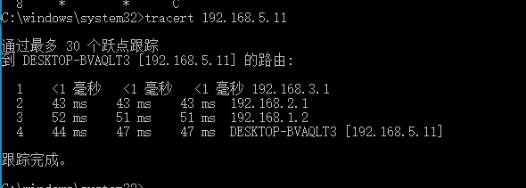
- 捕获数据包,分析OSPF头部结构。OSPF包在PC1或PC2上能捕获到吗?如果希望2台主机都能捕获到,请描述方法
可以捕获得到，其头部信息如下：包括版本、类型、数据包长度、源OSPF路由器、区域ID、校验和、认证类型、认证信息。
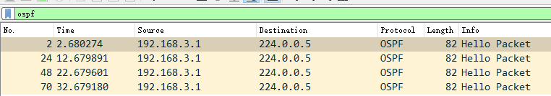
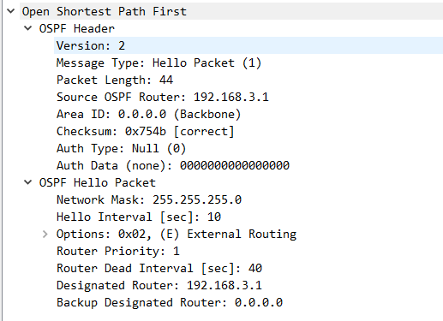

- 使用#debug ip ospf命令显示上述OSPF协议的运行情况,观察并保存路由器R1发送和接收的Update分组(可以通过改变链路状态触发),注意其中LSA类型;观察有无224.0.0.5,224. 0. 0. 6的IP地址,如有请说明这两个地址的作用。

一开始使用debug ip ospf 命令各设备的debug信息如下
R1
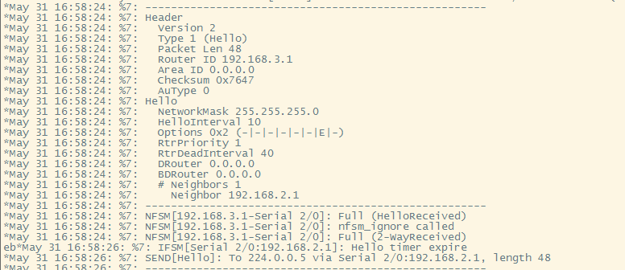

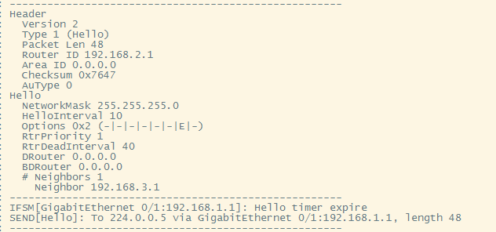
交换机：
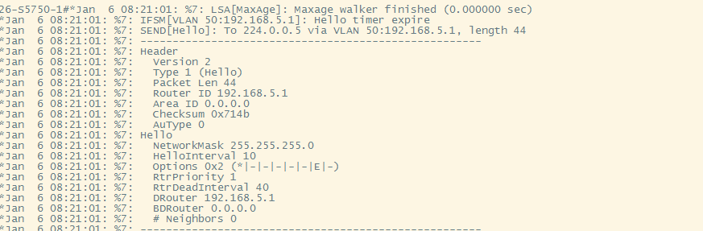
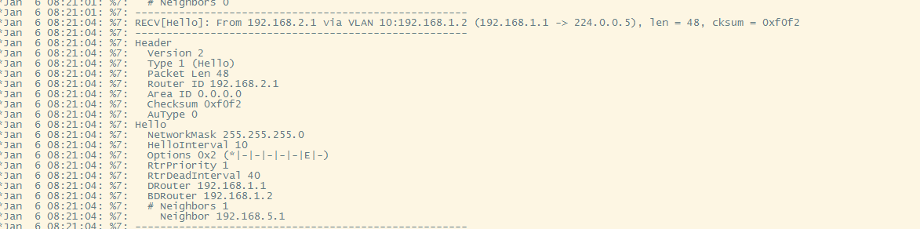

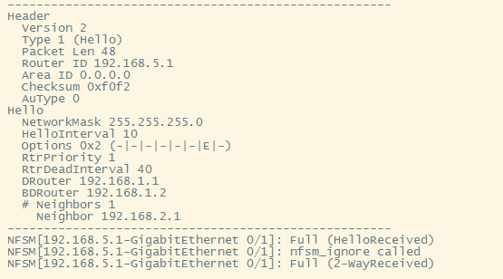
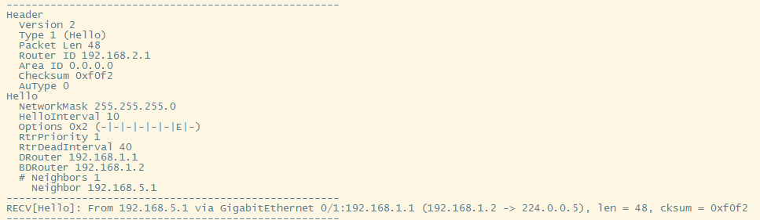
R2
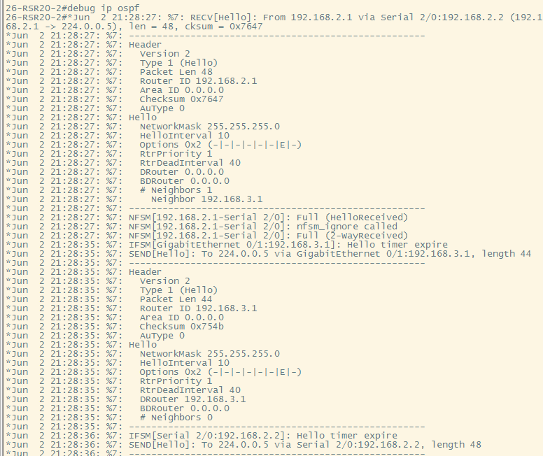
通过拔掉连接交换机和路由器之间的线来获取update情况，拔线之后有224.0.0.5的接收地址出现，有LSA 类型的header
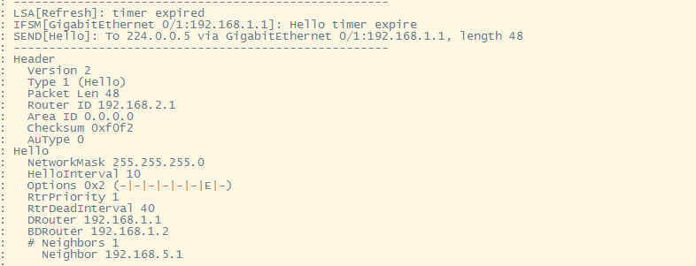
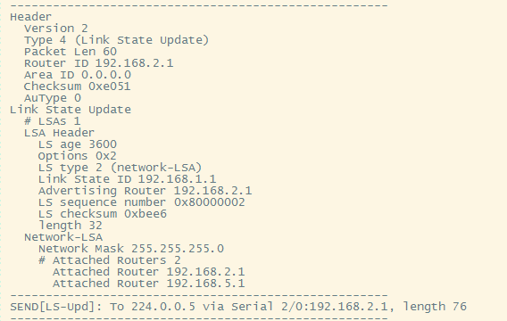

- 本实验有没有DR/BDR(指派路由器/备份指派路由器)?如果有,请指出DR与BDR分别是哪个设备,讨论DR/BDR的选举规则和更新方法(通过拔线改变拓扑,观察DR/BDR的变化情况);如没有,请说明原因。实验中在申明直连网段时,注意要写该网段的反掩码,并且必须指明所属的区域。

答;本次实验只使用了两台路由器进行数据转发，没有DR和BDR。

【实验思考】
- 如何查看OSPF协议发布的网段?
利用 show ip protocols 命令可以查看当前路由器或者三层交换机所发布的网段
交换机
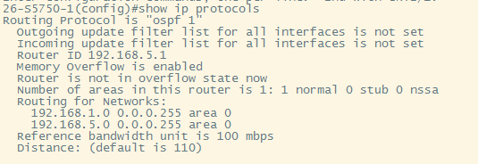
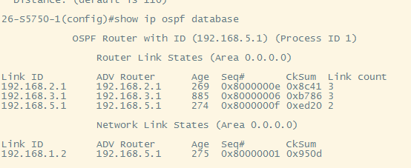

R1
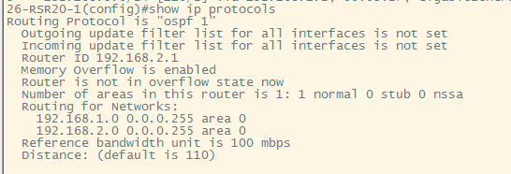

R2
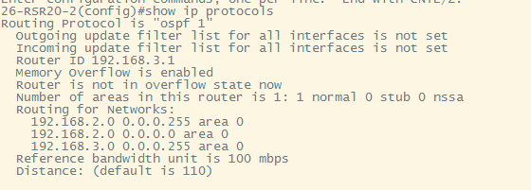
利用 show ip ospf database 命令，可以查看 OSPF 的 LSDB 信息，根据 Link ID 可以找到局域网内所有应用 OSPF 协议的网段：
R1
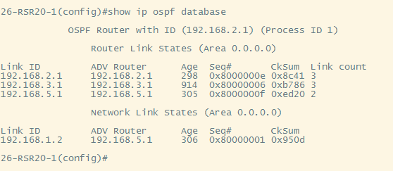
R2
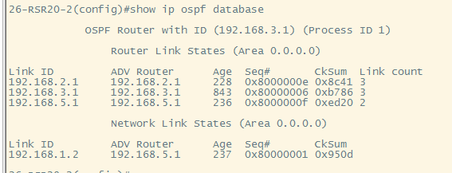

- 关于OSPF反掩码:反掩码可以简单地理解成掩码取反,而且不允许出现不连续的1和0,例如,可以是0.0.0. 1111111,但不可以是0.0.0. 11110011 ,也不可以是0.0.0.11111100,反掩码总是奇数或0,因为其最后一位总是1,除非全部为0.

答：反掩码可以用255.255.255.255减去子网掩码得到，子网掩码的每个子网只有下列几种可能，分别是0、128、192、224、240、248、252、254、255，所以最终得到的反掩码总是奇数或者0，并且不会出现不连续的1或0。

- 255. 255, 255, 255减去子网掩码就得出反掩码。例如:子网掩码是255. 255. 255.252,则255. 255. 255. 255-255. 255, 255. 252得出反掩码是0.0.0.3,请问: 192. 168.2.0/28的反掩码是多少?
答：192.168.2.0/28说明32位的子网掩码的高28位都是1，即11111111.11111111.11111111.11110000，它的子网掩码换算成10进制是255.255.255.240，则255.255.255.255 - 255.255.255.240得出反掩码是0.0.0.15。所以，192.168.2.0/28的反掩码是0.0.0.15。

【内容二】在（1）的基础上每台路由器上各加入一台电脑，画出新拓扑，然后：
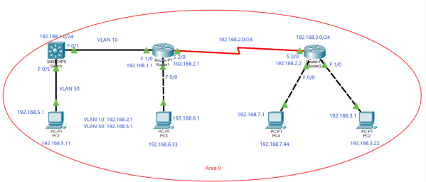

  - 检查任意两个PC之间是否可以Ping通，对一台主机ping其它主机的结果进行截屏。
设置新增的两台主机：
pc3
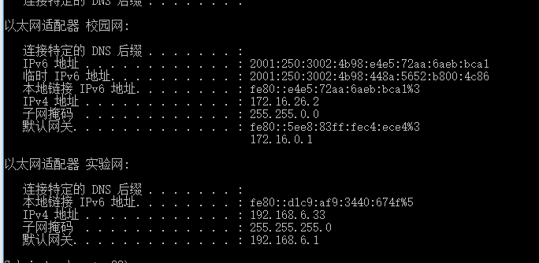

PC4
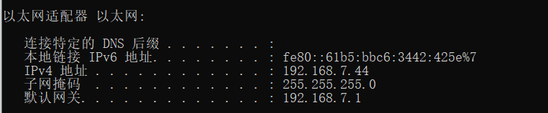

在路由器R1上配置
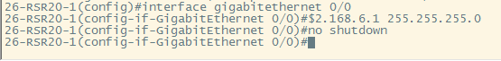

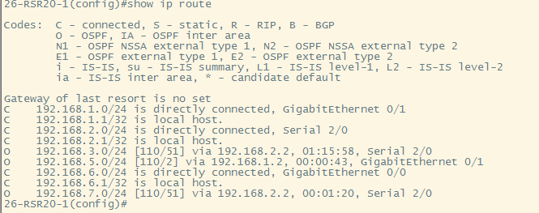
在路由器R2上进行配置
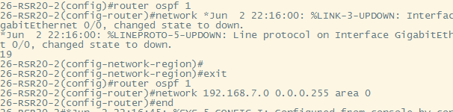
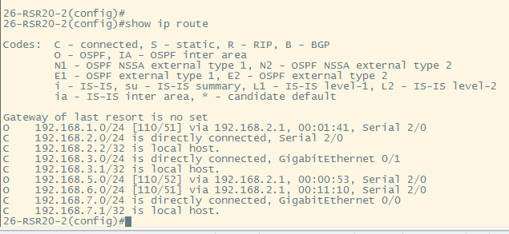

最后交换机上有4条O目录产生
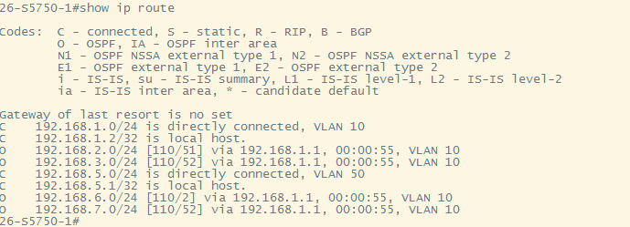

这时PC2去ping其他主机都可以连通得到
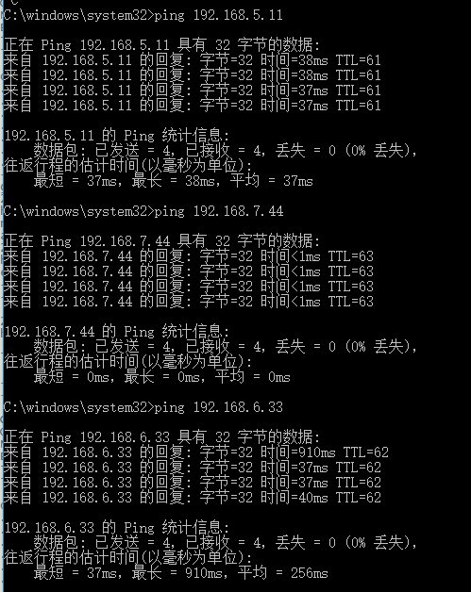
  - 采用#depug ip ospf显示上面OSPF协议的运行情况，观察并保存R1发送和接收的Update分组(可以改变链路状态来触发)，注意其中LSA类型；观察有无224.0.0.5、224.0.0.6 IP地址，如有说明这两地址的作用。

一开始的debug信息
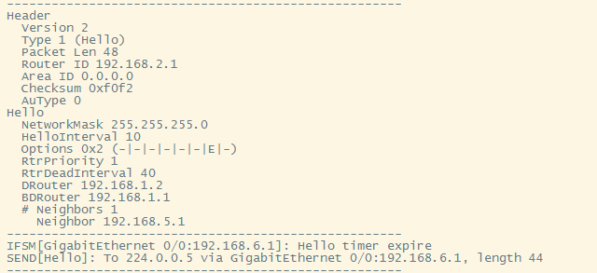
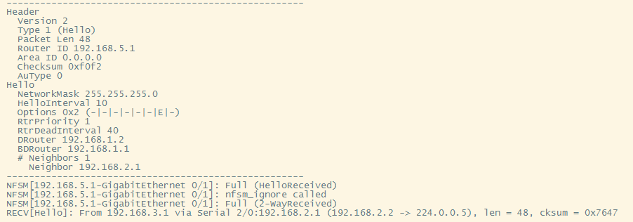
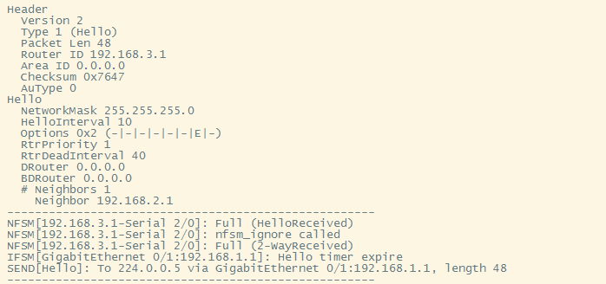

拔线之后，有LSA类型出现，以及224.0.0.5地址出现
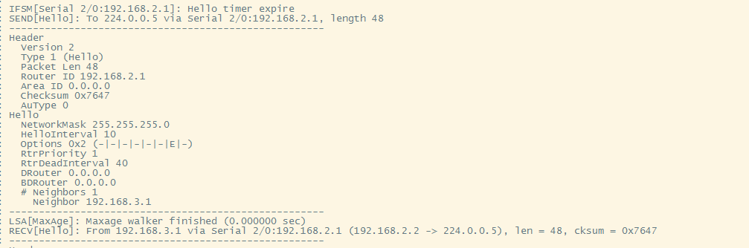
  - 显示并记录路由器R1数据库的Router LSA，Network LSA，LS数据库信息汇总
# show ip ospf database router ！ 显示router LSA
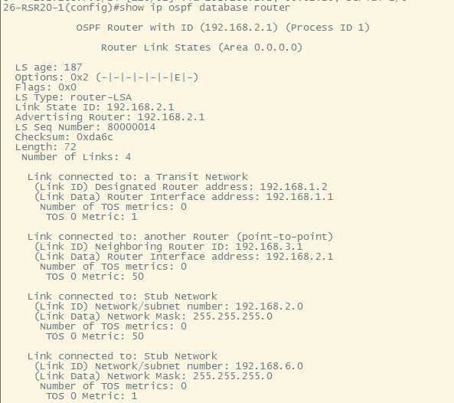

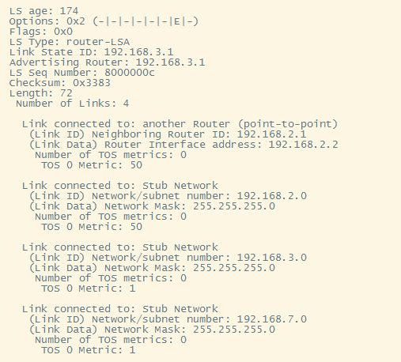

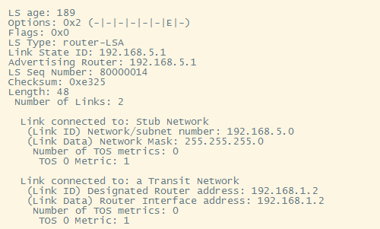
# show ip ospf database network ！显示network LSA

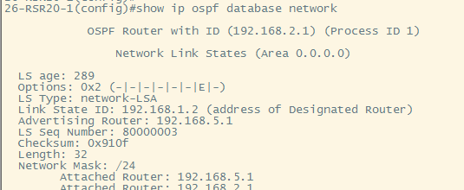
# show ip ospf database database ！显示OSPF 链路状态数据库信息。
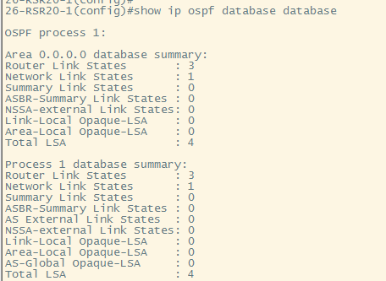
  - 显示并记录邻居状态
# show ip ospf neighbor
交换机：
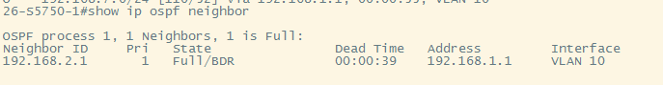
R1
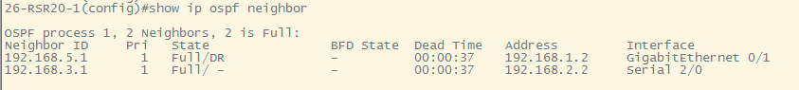
R2

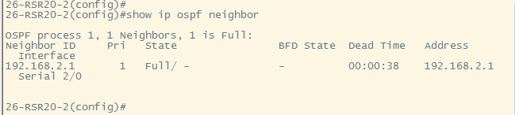
  - 显示并记录R1的所有接口信息
#show ip ospf interface [接口名]
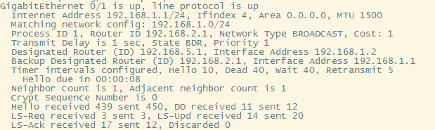

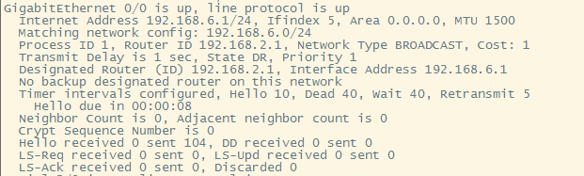

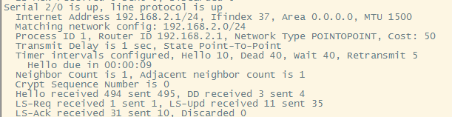

【实验心得】
这次实验了解了 ospf 协议， OSPF 路由协议是一种典型的链路状态（Link-state）的路由协议，一般用于同一个路由域内。在这里，路由域是指一个自治系统（Autonomous System），即 AS，它是指一组通过统一的路由政策或路由协议互相交换路由信息的网 络。在这个 AS 中，所有的 OSPF 路由器都维护一个相同的描述这个 AS 结构的数据库， 该数据库中存放的是路由域中相应链路的状态信息，OSPF 路由器正是通过这个数据库计算出OSPF 路由表的。
同时也了解了关于 224.0.0.5 和 224.0.0.6 这两个 ip 地址的不同。 224.0.0.6 指代一个多路访问网络中 DR 和 BDR 的组播接收地址， 224.0.0.5 指代在任意网络中所有运行 OSPF 进程的接口都属于该组，于是接收所有 224.0.0.5 的组播数据包。

【自评】
学号 | 学生 | 自评分
19335112 | 李钰 | 99
19335134 | 林雁纯 | 99
19335156 | 毛羽翎 | 99

